1 | Начало создания соединения
Для создания соединения с Интернет в меню «Пуск», выберите «Панель управления».
В открывшемся окне нажать на «Классический вид», далее «Центр управления сетями и общим доступом».
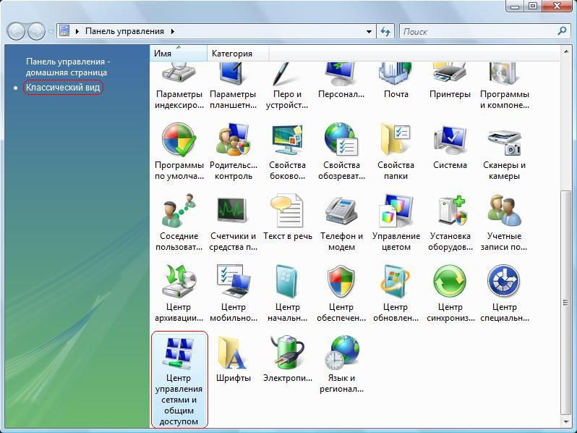
2 | Начало установки подключения
В вертикальной колонке выбираем «Установка подключения или сети». Запустится Мастер новых подключений, который состоит из нескольких последовательных окон, отвечайте на вопросы в каждом из них, как показано на рисунках.
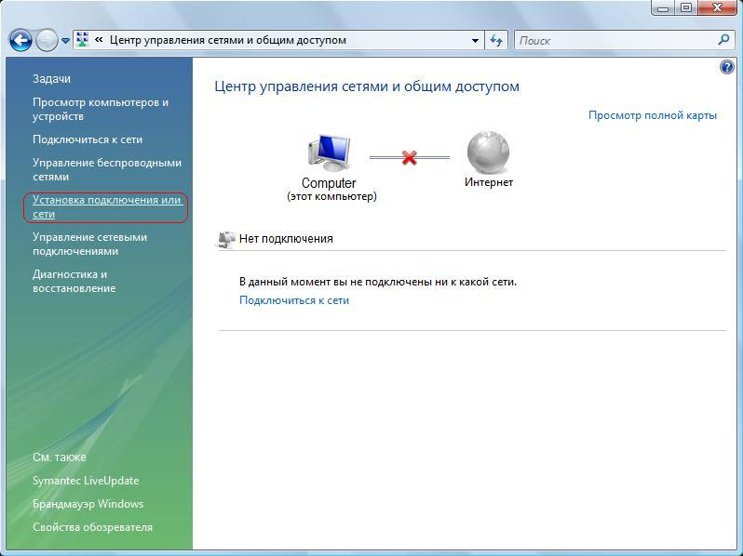
3 | Выбор варианта подключения
Выбираем из списка «Подключение к Интернету».
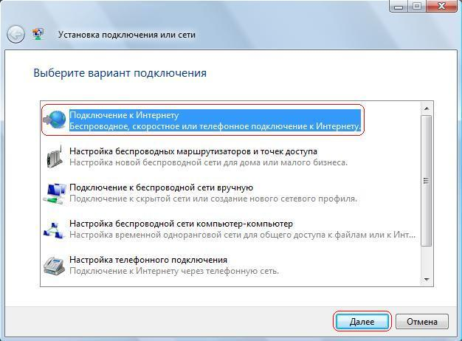
4 | Продолжение создания подключения
 | 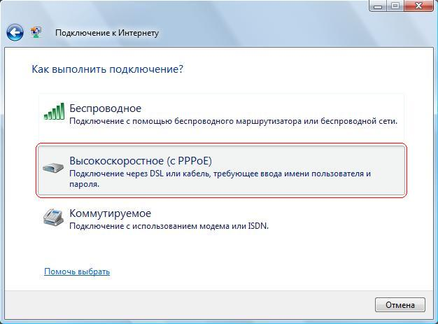
5 | Ввод учетных данных.
 | 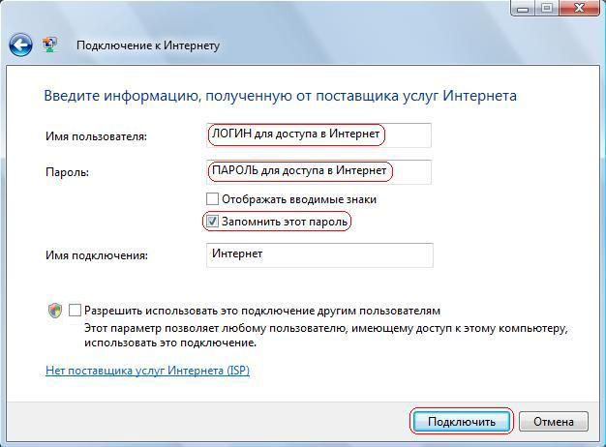
6 | Попытка установки связи.
Жмём «Пропустить».
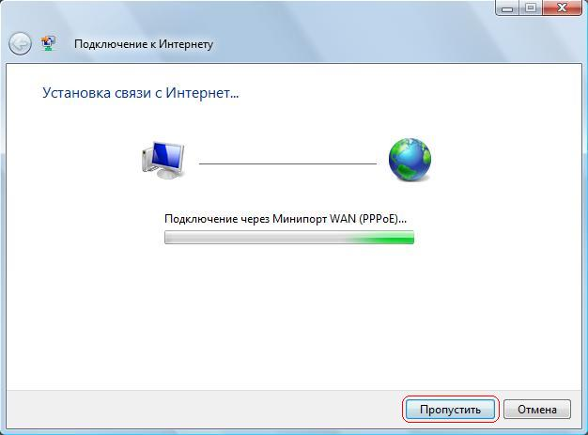
7 | Подтверждение создания соединения.
 | 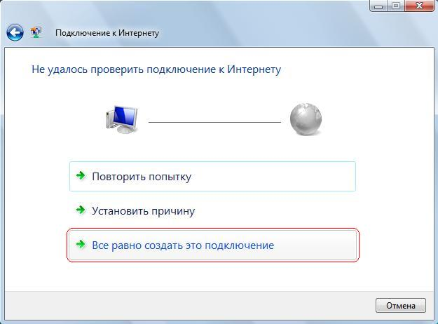
8 | Завершение создания соединения
 | 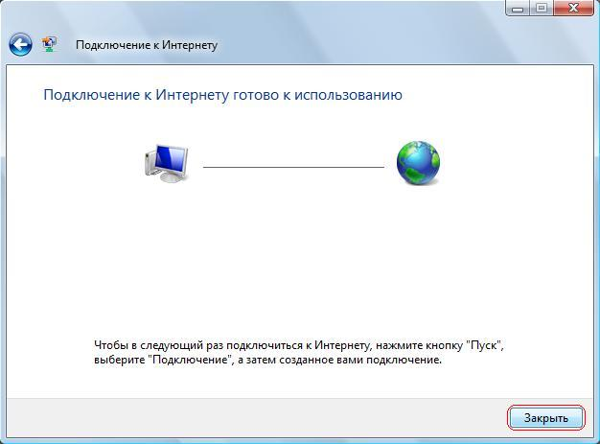
 | Подключение создано, но к использованию еще не готово!
9 | Создаём для удобства ярлык на рабочий стол.
Проходим в «Центр управления сетями и общим доступом», в вертикальной колонке выбираем «Управление сетевыми подключениями», находим наше PPPoE-соединение, наводим курсор мыши на него и кликаем правой кнопкой, выбираем «Создать ярлык» и после соглашаемся с созданием ярлыка на рабочем столе. Двойным кликом левой кнопки мыши открываем соединение.
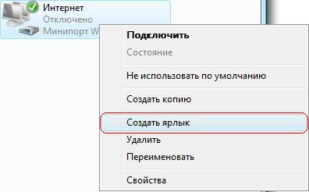
10 | Настройка созданного подключения
Если в процессе создания вы не вводили учетные данные, то вводите их на этом этапе и установите галочку на «Для любого пользователя» и «Сохранить имя пользователя и пароль», чтобы каждый раз не вводить данные и пользоваться интернетом со всех учётных записях в Вашем Windows. После жмём «Свойства» и выбираем закладку «Безопасность».
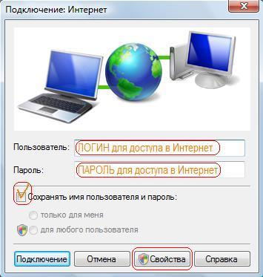
11 | Завершающий этап настройки
Важно!
В закладке «Безопасность» должен быть установлен «Безопасный пароль», также не должно быть галочек на «Использовать автоматически имя…» и на «Требуется шифрование данных». На этом этапе настройка созданного соединения закончена.
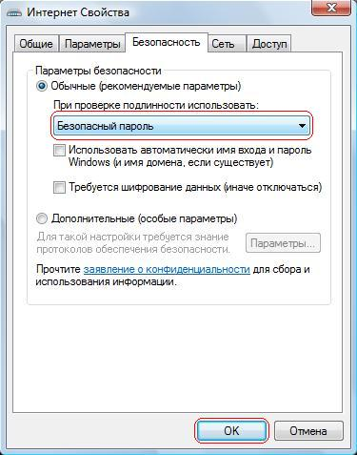
После жмём кнопку «ОК», возвращаемся к подключению и жмём кнопку «Подключение».
Если Вы все данные ввели корректно, то соединение установится без ошибок, и Вы выйдите в Интернет.
Внимание! Использование этого подключения возможно только при включённом обычном «Подключении по локальной сети».

